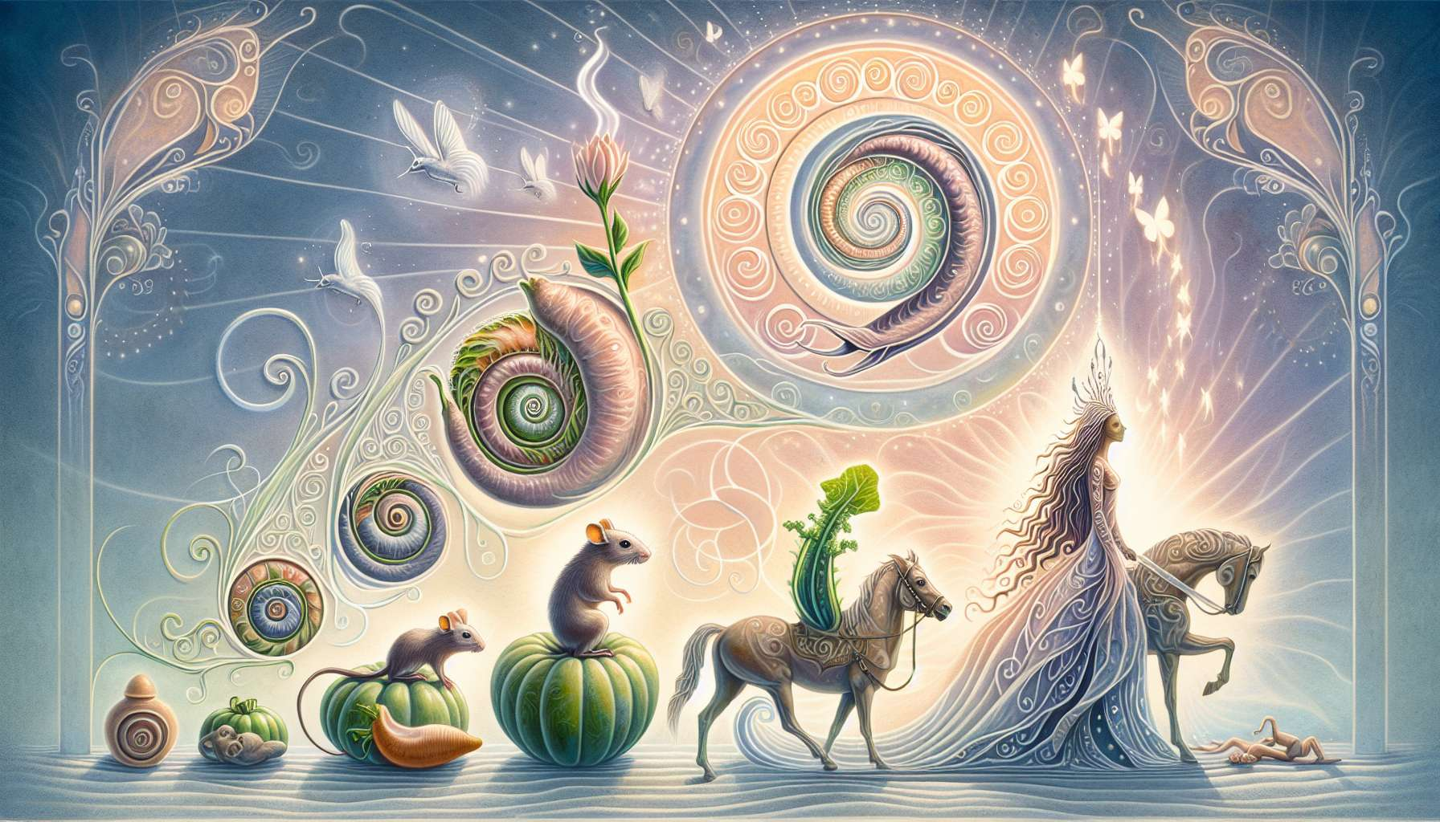

Después de explorar la estructura arquetípica de los cuentos de hadas, es interesante analizar cuentos famosos a través de la óptica junguiana. Historias como Cenicienta, La Bella Durmiente o Barbazul están llenas de símbolos y motivos que resuenan profundamente con los grandes arquetipos del inconsciente colectivo.  
  
Tomemos el ejemplo de Cenicienta. Al comienzo de la historia, la heroína vive en un estado de subordinación, maltratada por su madrastra y sus hermanastras. Psicológicamente, esta situación evoca la dominación del Yo consciente por las entidades psíquicas negativas (complejos, sombra). Cenicienta, relegada a las tareas humildes, encarna la parte creativa y luminosa de la psique que no se reconoce en su justo valor. Incluso su nombre, que evoca la ceniza, simboliza este potencial bruto, aún no desarrollado.  
  
La invitación al baile del príncipe representa el llamado de la individuación, la convocatoria del Sí Mismo para realizar su verdadera naturaleza. Para asistir, Cenicienta debe recibir la ayuda mágica de su madrina, figura de la buena madre interior, del Ánima en su aspecto nutritivo y transformador. La calabaza que se convierte en carroza, los ratones transformados en caballos, ilustran la metamorfosis de los contenidos psíquicos bajo la acción de la energía arquetípica. El propio baile, con su música, sus luces, su belleza, evoca la experiencia del Sí Mismo, esa plenitud radiante a la que aspira la psique.  
  
Pero para acceder de manera duradera a esta dimensión esencial, Cenicienta debe atravesar una última prueba: la de la separación (a medianoche, todo desaparece) y la confrontación con sus hermanas, que intentan apropiarse de su zapato, es decir, su identidad profunda. Esto puede verse como una imagen de la necesaria diferenciación del Yo en relación a las entidades negativas. Al "probar" la zapatilla de cristal, al casarse con el príncipe, Cenicienta realiza las bodas alquímicas de la conciencia y el inconsciente, de lo femenino y lo masculino en ella. Ella realiza su Sí Mismo.  
  
Cada detalle del cuento resuena así con un proceso psíquico universal. Las cenizas de las que Cenicienta se libera evocan la nigredo alquímica, esta fase de oscuridad y disolución necesaria para cualquier transformación. Los tres bailes sucesivos recuerdan las tres fases de la obra (nigredo, albedo, rubedo) y los tres encuentros del héroe con el arquetipo (separación, iniciación, regreso). La zapatilla de cristal (a menudo confundida con piel de animal blanco), por su pequeñez y fragilidad, simboliza la delicadeza y la singularidad del alma individual.  
  
Del mismo modo, podríamos analizar La Bella Durmiente como una metáfora del despertar de la feminidad, con el huso como símbolo de lo femenino creador, el sueño como tiempo de incubación interna, el príncipe como catalizador de la conciencia. O descifrar Barbazul como el relato de una confrontación con el Animus negativo, la parte oscura de lo masculino que intenta obstaculizar el desarrollo de lo femenino.  
  
El interés de una lectura así es múltiple. En primer lugar, revela la inusitada profundidad de los cuentos, su arraigo en las capas más profundas de la psique. Lejos de ser simplemente entretenimiento para niños, aparecen como verdaderas cartografías del alma, ricas en una sabiduría milenaria sobre las motivaciones del ser humano. Nos ofrecen un espejo en el que contemplar nuestros propios procesos internos, a través del filtro de lo maravilloso.  
  
Además, al familiarizarnos con la lógica arquetípica presente en los cuentos, desarrollamos una interpretación que se puede aplicar a nuestras propias vidas. Nos volvemos más sensibles a los personajes y los patrones que nos habitan, y a los desafíos iniciáticos que jalonan nuestro camino. Los cuentos se convierten en guías para comprender nuestras cuestiones existenciales, para otorgar sentido y belleza a nuestras pruebas.  
  
Finalmente, el análisis de los cuentos según Jung abre perspectivas apasionantes para el practicante. De hecho, los cuentos pueden convertirse en formidables soportes terapéuticos. Al invitar a nuestros clientes a identificarse con los héroes y heroínas, a revivir sus trayectorias, les ayudamos a sacar a la luz sus propias dinámicas inconscientes. Al proponerles que imaginen otros escenarios, estimulamos su capacidad para reinventarse, para aprovechar sus recursos creativos.  
  
Se podría, por ejemplo, sugerir a una persona que atraviesa una crisis, que relea Cenicienta y proyecte su situación: ¿qué parte de ella se siente relegada a las cenizas? ¿Qué madrina interior podría ayudarla a ir al baile? ¿Qué sería para ella la zapatilla para probar? Una tarea de escritura, dibujo, juego puede entonces comenzar para explorar las resonancias profundas entre la historia y la experiencia vivida, para desplegar las semillas de soluciones contenidas en el relato.  
  
Los cuentos se convierten entonces en llaves, talismanes para enfrentarse a los pasajes delicados y renacer en uno mismo. Revelan su función profunda: la de una memoria de la psique que, de generación en generación, transmite sus tesoros de resiliencia y metamorfosis. Al volver a conectarnos con esta sabiduría atemporal a través de los análisis junguianos, reactivamos en nosotros el poder de los arquetipos y revitalizamos nuestra relación con el mundo.  
  
Puntos a recordar:  
  
- El análisis de los cuentos de hadas según la psicología de Jung revela su profundidad y su arraigo en el inconsciente colectivo. Los cuentos aparecen como verdaderas cartografías del alma.  
  
- Los personajes y los eventos de los cuentos encarnan arquetipos y procesos psíquicos universales, como la individuación, la confrontación con la sombra o el desarrollo del Sí Mismo.  
  
- Cada detalle del cuento (objetos, lugares, números) se puede interpretar como un símbolo que se refiere a una realidad interior. Por ejemplo, las cenizas de Cenicienta evocan la nigredo alquímica, una fase de disolución antes de la transformación.  
  
- Leer los cuentos con una interpretación junguiana nos permite comprender mejor nuestros propios procesos psíquicos y nuestros desafíos existenciales. Los cuentos se convierten en guías, espejos de nuestra vida interior.  
  
- En terapia, los cuentos pueden ser poderosos soportes proyectivos. Al invitar a los pacientes a identificarse con los héroes, a imaginar otros escenarios, se estimula su capacidad para entenderse y reinventarse.  
  
- Los cuentos aparecen como una memoria de la psique que transmite una sabiduría atemporal sobre la resiliencia y la transformación de uno mismo. Al reconectarnos con ellos, reactivamos el poder de los arquetipos en nosotros.